Приложение № 5 към чл. 4, ал. 1

(Ново - ДВ, бр. 12 от 2016 г., в сила от 12.02.2016 г., изм. и доп. - ДВ, бр. 3 от 2018 г., изм. - ДВ, бр. 31 от 2019 г., в сила от 12.04.2019 г., доп. - ДВ, бр. 67 от 2019 г., в сила от 28.08.2019 г.)

ДО
ДИРЕКТОРА НА РИОСВ
ПЛОВДИВ

УВЕДОМЛЕНИЕ
за инвестиционно предложение

от „Технополис България” ЕАД, ЕИК 130858590, гр. София, п.к. 1766, ж.к. Младост, ул. „Околовръстен път“ №265, Хипермаркет Технополис, тел. 02 9211 192
(име, адрес и телефон за контакт)

УВАЖАЕМИ Г-Н ДИРЕКТОР,

Уведомяваме Ви, че „Технополис България” ЕАД има следното инвестиционно предложение:
„Търговски комплекс Технополис” в ПИ 56784.532.280, кв. 68, м. Модър, р-н „Западен“, гр. Пловдив.

Характеристика на инвестиционното предложение:
1. Резюме на предложението:

Инвестиционното предложение е ново и предвижда в имот с площ 10 654 кв. м, изграждане на търговски комплекс, включващ:
• магазин за бяла и черна техника от веригата „Технополис”,
• зоомагазин,
• два магазина за промишлени стоки – единият за дрехи, другият за туристическо оборудване,
• кафене и
• паркинг за 121 автомобила,
при следните параметри и показатели:

ПОКАЗАТЕЛ | ПРОЕКТ | НОРМАТИВ
Площ на имота | 10 654 м²
ЗП | 5512 м²
РЗП | 6786 м²
Плътност | 51.74 % | 60 %
Кинт | 0.64 | 2

% озеленяване
Паркоместа | 121 | 67

2. Описание на основните процеси, капацитет, обща използвана площ; необходимост от други свързани с основния предмет спомагателни или поддържащи дейности, в т.ч. ползване на съществуваща или необходимост от изграждане на нова техническа инфраструктура (пътища/улици, газопровод, електропроводи и др.), предвидени изкопни работи, предполагаема дълбочина на изкопите, ползване на взрив:

Конструкцията на сградата ще бъде скелет от сглобяеми стоманобетонови елементи – колони и греди. Двуетажната част, в която ще бъдат разположени обслужващата и складовата зони, ще бъде с монолитна стоманобетонова подова конструкция и покрив от сглобяеми стоманобетонови греди.
Фасадните стени се предвижда да бъдат изпълнени от „сандвич“ панели с пълнеж от минерална вата.
В зоната на главния вход се предвижда декоративен акцент във вид на портал, който ще се изпълни с еталбондови обшивки и остъклявания, тип окачена фасада. Вътрешните преградни стени са леки, по система Кнауф, като на необходимите места са предвидени пожарозащитни стени с EI120 и EI60.
Характерът на сградата изисква остъкляването да бъде сведено до минимум. Предвидени са лентови прозорци по северозападната фасада.
Съгласно проектната разработка, сградата ще бъде разделена на четири функционални зони:

Обслужваща зона „Технополис“
Помещенията в тази зона ще са разположени на два етажа, около главния вход, на югоизток.
Офис – интернет продажби. Ще бъде разположен е в близост до главния вход на площ от 38м². Ще обслужва клиентите на магазина, които са направили поръчка онлайн и директно искат да я получат на входа, без да влизат в магазина. В това помещение също ще се подготвят за спедиция към куриерските фирми поръчките от интернет-магазина. Предвиден е банкомат.
Офис на охраната. Ще бъде разположен непосредствено до главния вход, този офис с площ от 11 м² ще осигурява денонощната охрана и наблюдение на обекта. В това помещение ще са ситуирани контролните прибори на системите за СОТ, видеонаблюдение и пожароизвестяване. Ще служи и като пропуск за офисната част.
Битови помещения за персонала. Ще се намират на второ ниво (кота +3.00) в близост до входа на магазина. На площ от 170 м² ще са разположени съблекални с душове и тоалетни, отделно за мъже и жени, и стая за почивка на персонала.
Административен офис и зала за обучение. Ще бъдат разположени на второ ниво, с пропуск покрай помещението за охрана. Офисът ще е обзаведен с 10 работни места, канцелария за управителя на магазина и каса, в отделно помещение. Залата за обучение ще разполага с 12 места.
Технически помещения. В северозападната част, със самостоятелен вход отвън, е проектирано главното разпределително табло (ГРТ), оградено с пожарозащитни стени (EI 120). КСК помещението ще бъде отделено с пожарозащитни стени и таван, и разположено в югоизточната част на сградата, със самостоятелен вход отвън.
Сървърното помещение за магазина е проектирано на второ ниво (кота +3.00), към офиса.

Търговска зала „Технополис“
Ще бъде разположена изцяло на кота ±0.00 на площ от 2950 м². Тази зона няма да бъде разделена с допълнителни ограждащи елементи и ще представлява единен обем със светла височина 4.4м под осветителните тела. Броят на колоните тук ще бъде сведен до минимум, което да позволява гъвкаво и свободно разположение на стелажите в магазина. С цел да се осигури по-добър микроклимат е предвидена система за централна вентилация и климатизация. Осветлението ще се осигурява главно от изкуствени източници (предвиденото на северозападната фасада ивично остъкляване е по-скоро с психологическо въздействие). Предвижда се магазинът да осигурява максимално добра възможност на клиента за пряк контакт със стоките, което да улесни неговия избор. Характерът на пространството ще напомня индустриална среда. Това обаче от своя страна спомага вниманието на посетителите да се концентрира изцяло върху изложените продукти. Те от своя страна ще бъдат групирани тематично, като конкретната конфигурация ще бъде определена от собственика и ще може да се мени в зависимост от пазарната конюнктура. Входът на магазина за клиенти ще бъде ориентиран на югоизток, към бул.”Коматевско шосе”, откъдето се очаква потокът от посетители. В съответствие с действащата нормативна уредба, освен главния вход на магазина, е предвиден допълнителен евакуационен изход през съседна безопасна зона - склада на магазина.

Склад „Технополис“ с товаро-разтоварна рампа
Складът, обслужващ магазина, ще бъде разположен на две нива - кота ±0.00, с площ от 917м^{2.} и кота +5.20 с площ 834м². Светлата височина на първо ниво ще бъде 4.80м, а на второ 4.20-3.60м. В склада на кота 0.00, до товаро-разтоварните рампи ще има оградено помещение за приемчик, което функционално ще го обслужва. Поради естеството на стоките, които ще се съхраняват, складът е предвиден без отопление. Обслужването и зареждането ще става чрез товарна рампа за два ТИР - камиона и бусове. Рампата ще бъде покрита с козирка, която да осигури нормално протичане на товаро-разтоварните операции и при неблагоприятни метеорологични условия. Ще бъде оборудвана е с два ТИР-маншона и хидравлични изравнители. Зад търговската зала ще се обособи склад за кашони, които представляват опаковките на мострите.

Наематели
Освен магазин „Технополис“, в сградата са проектирани още четири самостоятелни подобекта за отдаване под наем:

Кафе
Ще се намира се в югозападната част на сградата, със самостоятелен вход. Обектът ще предлага готови, пакетирани храни и закуски, както и топли и студени напитки в еднократни опаковки. Ще разполага с 12 места на закрито. Към кафето има предвиден малък склад и санитарен възел. Зареждането ще се извършва в извънработно време.

Зоомагазин
Ще предлага храни и аксесоари за домашни любимци, от гамата на декоративните животни ще се предлагат само гризачи. Ще включва:
- Търговска зала;
- Ветеринарна аптека със склад и самостоятелен вход;
- Зона за животни (ще се предлагат само гризачи). Зоната ще е част от търговската зала и ще е с естествено горно осветление и баня;
- Склад със зона за зареждане, буферен склад в отделна външна постройка;
- Служебни помещения, вкл. офис, съблекалня, тоалетна за персонала.

Магазин за промишлени стоки (облекло).

Ще се състои от търговска зала с пробни, вкл. за хора в неравностойно положение, санитарен възел и служебно помещение.

Магазин за промишлени стоки (туристическа екипировка и облекло).

Ще се състои се от търговска зала, санитарен възел и служебно помещение.
Транспортният и пешеходен достъп до имота, съгласно утвърдения ПУП, е решен от съществуващия булевард „Коматевско шосе”, в югоизточния край на парцела.

Пред сградата в границите на УПИ е проектиран паркинг за 121 автомобила, а при изграждането на локалното пътно платно по „Коматевско шосе“ пред парцела ще се предвидят допълнителни 19 паркоместа. Зоната непосредствено пред главния вход е решена като пешеходна. От северозапад ще бъде обособена зона за зареждане на магазина, с товарна рампа за ТИР-камиони и бусове. По периферията на имота са търсени предимно площи за озеленяване, в които е предвидена армирана тревна настилка за осигуряване на противопожарен път, в съответствие с изискванията на чл. 27 от Наредба No Iз-1971.
Предвидено е както функционално, така и пространствено разделяне на автомобилните подходи за клиенти и за зареждане. При спазване на функционалната последователност ще бъдат ясно зонирани и разграничени дейностите паркиране, зареждане, складиране, търговия.
Захранването на обекта с ел. енергия ще стане от нов трафопост, ситуиран на границата на имота. Измерването, схемата и компановката на трафопоста не са предмет на настоящото инвестиционно предложение.
Топла вода за нуждите на търговския комплекс ще се осигурява от електрически бойлери с вместимост 5, 10, 30, 50 и 150 литра.
Предвиждa се обектът да се климатизира с въздушно-охлаждаеми термопомпени VRF системи.
За вентилацията ще се използват локални рекуперативни вентилационни блокове.
При изграждането на търговския комплекс ще бъдат извършени изкопни работи на дълбочина до 2,5 м, без използване на взрив.

3. Връзка с други съществуващи и одобрени с устройствен или друг план дейности в обхвата на въздействие на обекта на инвестиционното предложение, необходимост от издаване на съгласувателни/разрешителни документи по реда на специален закон, орган по одобряване/разрешаване на инвестиционното предложение по реда на специален закон:

Предвиденият търговски комплекс ще се впише хармонично в разрастващия се жилищен район и ще предостави на населението му липсващи в близост търговски услуги.
Инвестиционното предложение ще се реализира по изискванията на ЗУТ, чрез процедура за строително разрешение от Община Пловдив, район Южен.

4. Местоположение:

Предвижда се, инвестиционното предложение да се реализира в ПИ 56784.532.280, район Западен, град Пловдив, община Пловдив, област Пловдив. Имотът е собственост на Възложителя.
Територията, предвидена за реализиране на ИП, не засяга елементи на Националната екологична мрежа (НЕМ). Най-близкият такъв по Закона за защитените територии е природна забележителност „Младежки хълм“, отстояща на около 800 м в североизточна посока, а по Закона за биологичното разнообразие – защитена зона по Директивата за местообитанията BG0000578 „Река Марица” и защитена зона по Директивата за птиците BG0002087 „Марица - Пловдив” разположени съответно на около 2,0 и 2,2 км в северозападна посока.
Най-близките обекти, подлежащи на здравна защита са жилищни сгради, намиращи се на около 30 м северозападно от мястото за реализация на ИП.
Не се очаква засягане на територии за опазване на обектите на културно-историческото наследство, както и осъществяване на трансгранично въздействие.
Не се предвижда изграждането на нова или промяна на съществуваща пътна инфраструктура.

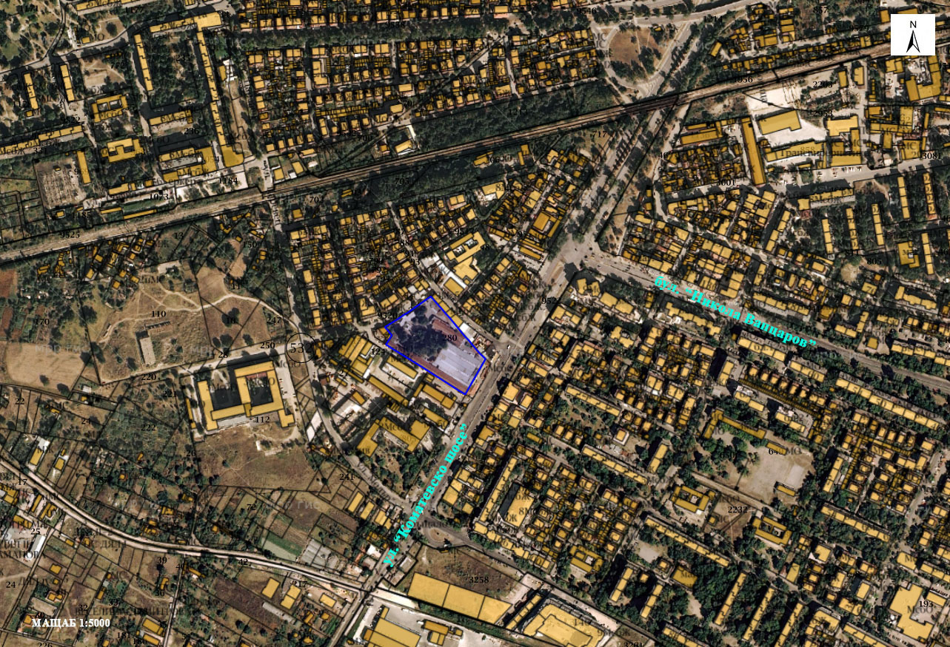
Местоположение на имота (със син контур), в който се предвижда да се реализира ИП

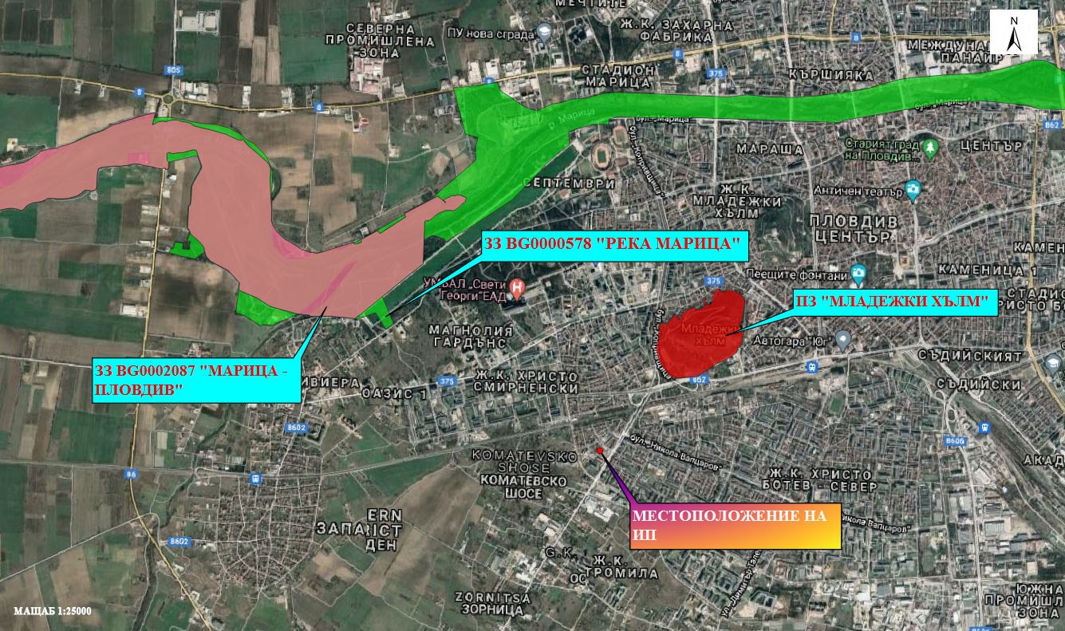
Местоположение на ИП и най-близките елементи на НЕМ

5. Природни ресурси, предвидени за използване по време на строителството и експлоатацията:

Водоснабдяването на обекта ще бъде осъществено от новопроектиран уличен водопровод ф280мм РЕ-HD, който ще бъде подмяна на съществуващ водопровод. За битови нужди водопроводната инсталация ще бъде оразмерена за максимално водно количество 1,5 л/сек. Затова се предвижда площадковият противопожарен водопровод да се захранва с вода от противопожарен резервоар, изграден на площадката, под паркоместата, с обем 190 куб. метра. В него ще се поддържа необходимият запас вода за гасене с пожарни кранове в сградата, пожарни хидранти на площадката и спринклерната инсталация в предвидените за автоматично гасене помещения.
За изграждането на обекта ще е нужен трошен камък, в очаквани количества около 5000 куб. метра. Същият ще се закупува от търговската мрежа и няма да се добива на място. Няма да бъдат използвани други природни ресурси.

6. Очаквани вещества, които ще бъдат емитирани от дейността, в т.ч. приоритетни и/или опасни, при които се осъществява или е възможен контакт с води:

При реализацията на ИП не се очакват емисии на приоритетни и/или опасни вещества, описани в Приложение № 1 към чл. 1, ал. 2 на Наредба за стандарти за качество на околната среда за приоритетни вещества и някои други замърсители (обн., ДВ, бр. 88 от 9.11.2010 г., посл.изм. и доп., бр. 97 от 11.12.2015 г.), които да осъществяват контакт с води.

7. Очаквани общи емисии на вредни вещества във въздуха по замърсители:

По време на строителните дейности ще се наблюдава краткотрайно запрашване на въздуха, в непосредствена близост до строителната площадка. При изграждането на търговския комплекс ще бъдат извършени изкопни работи на дълбочина до 2,5 м., без използване на взрив.
По време на експлоатацията не се предвижда изпускане на емисии на вредни вещества в атмосферния въздух от търговските обекти. Предвижда се обектът да се климатизира с въздушно-охлаждаеми термопомпени VRF системи. За вентилацията ще се използват локални рекуперативни вентилационни блокове. Топлата вода за нуждите на търговския комплекс ще се осигурява от електрически бойлери.
Неорганизирани емисии на вредни вещества в атмосферния въздух ще се генерират от транспортните средства, обслужващи обекта, и от автомобилите на посетителите.

8. Отпадъци, които се очаква да се генерират, и предвиждания за тяхното третиране:

По време на строителството се очаква генериране на следните строителни отпадъци:
Изкопани земни маси. Ще се образуват при направа на изкопи за основи на сградите, за площадковите Ел и ВиК инсталации и настилки. Част от тях ще се използват за обратно засипване, а останалата ще се извозва за депониране на определеното за целта депо.
Различни видове опаковки (пластмасови, хартиени, картонени). Ще се образуват от доставка на материали и консумативи и ще се предават за оползотворяване.
Смесени битови отпадъци. Те ще се образуват от битовата дейност на работниците и ще се извозват от фирма за комунални услуги.
Всички отпадъци, образувани по време на строителството на обекта ще се събират разделно и ще се предават за последващо транспортиране и третиране на лица, притежаващи документ съгласно чл. 35 от ЗУО.

По време на експлоатацията на обекта се очаква образуване на:

Смесени битови отпадъци, които ще се събират разделно на определените за целта места и ще се извозват на определеното депо от фирмата по сметосъбиране, обслужваща обекта и притежаваща изискуемия документ по ЗУО.

9. Отпадъчни води:

От дейностите в търговския комплекс ще се образуват:
- битови отпадъчни води, в очаквани максимални количества от 3,24 л/сек.;
- дъждовни отпадъчни води, в очаквани максимални количества от 103,76 л/сек.
Отпадъчните води ще заустват в съществуваща улична ревизионна шахта към колектор 1500/1500мм на градската канализация, чрез СКО с pvc-u тръби ф315мм за смесена канализационна мрежа.

10. Опасни химични вещества, които се очаква да бъдат налични на площадката на предприятието/съоръжението:

По време на строителните дейности и при последващата експлоатация на ИП не се предвижда използване или съхранение на каквито и да било опасни химични вещества и смеси, включително такива, част от Приложение № 3 на Закона за опазване на околната среда.

І. Моля да ни информирате за необходимите действия, които трябва да предприемем, по реда на глава шеста от ЗООС.
ІІ. Друга информация (не е задължително за попълване)
Моля да бъде допуснато извършването само на ОВОС (в случаите по чл. 91, ал. 2 от ЗООС, когато за инвестиционно предложение, включено в приложение № 1 или в приложение № 2 към ЗООС, се изисква и изготвянето на самостоятелен план или програма по чл. 85, ал. 1 и 2 от ЗООС) поради следните основания (мотиви):
…………………………………………………………………………………………………………...

Прилагам:
1. Документи, доказващи обявяване на инвестиционното предложение на интернет страницата на възложителя, ако има такава, и чрез средствата за масово осведомяване или по друг подходящ начин съгласно изискванията на чл. 95, ал. 1 от ЗООС.
2. Документи, удостоверяващи по реда на специален закон, нормативен или административен акт права за иницииране или кандидатстване за одобряване на инвестиционно предложение.
3. Други документи по преценка на уведомителя:
3.1. допълнителна информация/документация, поясняваща инвестиционното предложение;
3.2. картен материал, схема, снимков материал в подходящ мащаб.
4. Електронен носител - 1 бр.
5.  Желая писмото за определяне на необходимите действия да бъде издадено в електронна форма и изпратено на посочения адрес на електронна поща.
6.  Желая да получавам електронна кореспонденция във връзка с предоставяната услуга на посочения от мен адрес на електронна поща.
7.  Желая писмото за определяне на необходимите действия да бъде получено чрез лицензиран пощенски оператор.

Дата: …………………. Уведомител: …………………………
(подпис)

